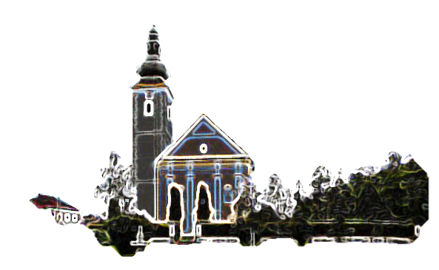

*U ono vrijeme: S Isusom je putovalo silno mnoštvo. On se okrene i reče im: “Dođe li tko k meni, a ne mrzi svog oca i majku, ženu i djecu, braću i sestre, pa i sam svoj život, ne može biti moj učenik! I tko ne nosi svoga križa i ne ide za mnom, ne može biti moj učenik!”*

*“Tko od vas, nakan graditi kulu, neće prije sjesti i proračunati troškove ima li čime dovršiti: da ga ne bi – pošto već postavi temelj, a ne mogne dovršiti – počeli ismjehivati svi koji to vide: Ovaj čovjek poče graditi, a ne može dovršiti! Ili koji kralj kad polazi da se zarati s drugim kraljem, neće prije sjesti i promisliti da li s deset tisuća može presresti onoga koji na nj dolazi s dvadeset tisuća? Ako ne može, dok je onaj još daleko, poslat će poslanstvo da zaište mir. Tako dakle nijedan od vas koji se ne odrekne svega što posjeduje, ne može biti moj učenik.”*

*Riječ Gospodnja.*

***Prvo čitanje****:  Mudr 9,13-18b*

***Drugo čitanje:*** *Flm 9b-10.12-17*

***Evanđelje****:   Lk 14,25-33*

**Zborna molitva**

Bože, otkupio si nas i dao nam da ti budemo djeca. Pogledaj očinskom dobrotom na nas, djecu svoje ljubavi. Mi vjerujemo u Krista. Daj nam pravu slobodu i vječnu baštinu.

Po Gospodinu…

**Ulazna pjesma**

Pravedan si Gospodine, i pravi su sudovi tvoji: učini sluzi svome po svojoj dobroti

**Popričesna pjesma**

Kao što košuta žudi za izvor-vodom, tako duša moja ćezne, Bože za tobom:

Žedna mi je duša Boga živoga.

Župe svetog Ivana Krstitelja – Rečica

Br. 603. god. XII. 08. rujna 2019.

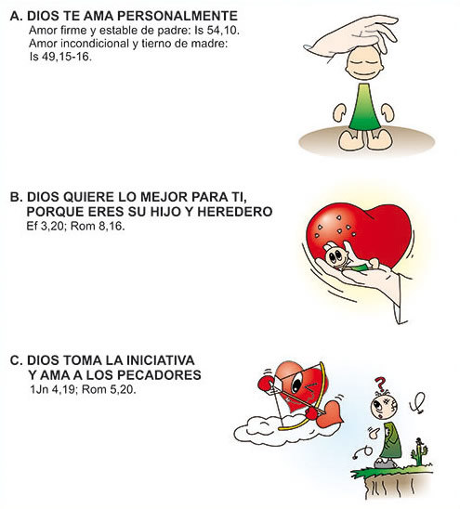

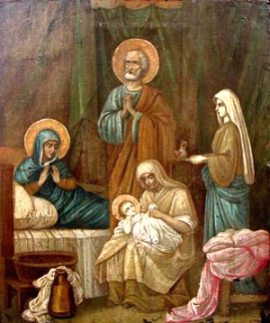

**Rođenje BDM**

8. rujna Crkva slavi blagdan Rođenja Blažene Djevice Marije, Malu Gospu, koju je Bog odabrao od svih ljudi na zemlji i povjerio joj čast i zadaću rođenja samoga Boga. Začeta bez istočnoga grijeha, Marija je u potpunoj poniznosti vršila Božju volju, svjesna veličine dara kojim je obdarena, kao i odgovornosti koja joj je povjerena.

Isus uvijek iznova podsjeća na deset zapovijedi, također na četvrtu: "Poštuj oca i majku…" On je sam ozbiljno prihvaćao tu zapovijed. Da, ti trebaš njih poštivati i paziti, i kad su stari i potrebni ponoći, prihvatiti ih. Isto tako vrijedi u pogledu na djecu: za njih se brinuti, puno toga se odreći radi djece, biti spreman podnijeti žrtvu za njih: u svemu tome je Isusova potpuna suglasnost.

Ali Isus upozorava na opasnost, a ona nije mala: obitelj također može biti tamnica. Ima lošeg obiteljskog egoizma, zlog obiteljskog ponosa koji čini neslobodnim. To se pokazuje puno puta vrlo dramatično, kad se obitelj protivi Božjem pozivu. Znademo za dovoljno bolne primjere, gdje su roditelji nastojali spriječiti, da im kćerka slijedi Kristov poziv i postane redovnica, gdje je želja mladića, da postane svećenik i slijedi Krista, ocjenjena od obitelji kao sramota, kao katastrofa.

Vlastitu obitelj "mrziti" a neprijatelje "ljubiti"? U oba slučaja radi se o slobodi. Isus nas želi učiniti slobodnima: slobodan od uskih privrženosti, slobodan također od predrasuda. Slobodan od svega, da u neprijatelju vidimo čovjeka i tako probijemo spiralu mržnje, neprihvaćanja, nasilja. Slobodan, da u obitelji vidimo ljude koje osobito trebam i smijem ljubiti, ali čije želje koje se  stavljaju nad voljom Božjom ne smijem. Nasljedovanje Isusa prije svega je škola unutarnje slobode: nikako lagan, ali sigurno koristan put!

**STVARNE PREPREKE**

Svatko je od nas čuo kako se ljudi svađaju. Ponekad nam se to čini smiješnim, ponekad neugodnim, no bez obzira na sve to, vjerujem da možemo iz toga nešto važno.

Prvo je da uvijek mi sebe postavljamo kao mjerilo ponašanja, govorenja, postupanja koje bi trebala poznavati napadnuta strana. Svađati se znači drugoj strani pokazati da nije u pravu. A to onda znači da postoje neka univerzalna pravila koja vrijede za obje strane.

Istina jest da ljudi na svijetu misle kako je potreban jedan sveopći zakon o ponašanju, ali činjenica jest da se nitko od nas tako ne ponaša.

Dok neke zemlje Zapada koje sebe vole nazivati „kolijevkama demokracije“ i „zaštitnicma ljudskih prava“ druge nazivaju zaostalima, nedemokratskima, tiranijama i slično, istovremeno im na glave u ime demokracije i ljudskih prava kradu prirodne resurse, rasipaju na glave tisuće tona bombi i raketa. Razaraju im domove, škole, bolnice, infrastrukturu. Do liju krokodilske suze nad izbjeglicama ne vide da su sami proizveli taj val koji sada nastoje uturiti drugima u okruženju.

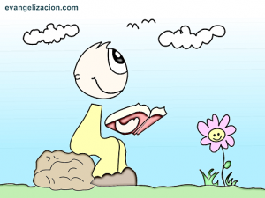

**Župna kateheza - vjeronauk**

Živimo u vremenu u kojem svi sve znaju, a nitko o ničem pojma nema. Svi informirani a nitko formiran, ili tek rijetki.

Kršćanin je čovjek i vjernik koji živi u zajednici i za zajednicu.

Župna kateheza nema samo za cilj učiti o vjeri, njezin cilj je odgoj u vjeri: djece, mladih i odraslih da bi se postogla punina vjerničkog života i vjeru doživjelo kao stil života a ne ne tek povremeno folklorističko očitovanje.

Župna kateheza u sebi sadrži ove elemente:

1. prvi navještaj [Evanđelja](https://hr.wikipedia.org/wiki/Evan%C4%91elje) ili [misionarska](https://hr.wikipedia.org/wiki/Misionarstvo) [propovijed](https://hr.wikipedia.org/w/index.php?title=Propovijed&action=edit&redlink=1) radi pobuđivanja [vjere](https://hr.wikipedia.org/wiki/Vjera)
2. istraživanje razloga za vjerovanje
3. iskustvo kršćanskog života
4. slavljenje svetih [sakramenata](https://hr.wikipedia.org/wiki/Sakrament)
5. ulaženje u Crkvenu zajednicu
6. [apostolsko](https://hr.wikipedia.org/wiki/Apostol) i misionarsko svjedočenje

**Ovu Pastoralnu godinu 2019/2020. odlučili smo prozvati GODINOM ŽUPNE KATEHEZE!**

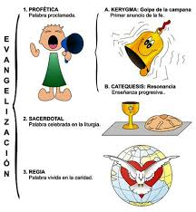

**Godina župne**

**kateheze**

Posvetit ćemo pozornost svim

uzrastima naših župljana. Pokušati promjeniti način razmišljanja i ponašanja da je kateheza (vjeronauk) za djecu do firme. Upoznati i živjeti vjeru trajni je zadatak svakog vjernika.

*RASPORED ŽUPNE KATEHEZE objaviti ćemo u slijedećem broju Pastoralnog listića.*

*U subotu 14. rujna SUSRET I KATEHEZA ZA RODITELJE FIRMANIKA I PRVOPRIČESNIKA u 19,00 sati.*

*U NEDJELJU 15. RUJNA pod misom u 9,00 sati ZAZIV DUHA SVETOGA, BLAGOSLOV TORBI I PRIBORA.*

**ŽUPNE OBAVIJESTI**

|  |  |  |
| --- | --- | --- |
| Ponedjeljak,  09. rujna |  | Petar Claver |
| Utorak  10. rujna |  | Nikola Tolentinski |
| Srijeda  11. rujna | 18,00 | Proto i Hijacint  + Slavko Šepac (god), Andrija, Marija Banić; + Ivan, Barica, Josip, Barbara Fištrović |
| Četvrtak,  12. rujna |  | Ime Marijino |
| Petak  13. rujna |  | Ivan Zlatousti |
| Subota,  14. rujna |  | Uzvišenje sv. Križa |
| **Nedjelja,**  15. rujna | 9,00 | **24. NEDJELJA KROZ GODINU**  + Dragutin Banić; + Ivan, Jela Gojšić (god); + Janko Škarica i obitelj; + Jaga, Ivan Bartolac; + Ivan Cvetković; + Josip Nejak (R_154) ( god) |

Zahvala svima koji su pridonijeli uspješnosti našeg župnog proštenja.

Posebno se kao župna zajednica zahvaljujemo našem KUD-u Rečica na organizaciji procesije i programu poslije svete mise.

*SUBOTA, 14. RUJNA S POČETKOM U 15,30 ISPOVIJED ĐAKA!*



Ovaj tjedan završili smo radove prve faze restauracije zidova župne crkve ( stepenište i pjevalište). Sada slijedi natječaj za izvođenje građevinskih radova na zidu do ceste, izrada dolumentacije….

**DAROVALI OVAJ TJEDAN ZA OBNOVU NAŠE ŽUPNE CRKVE:**

Obitelj Filipović Mučnjak, Rečica 117; Vladimir Vine, Rečica ; obitelj Banić Zlatarić, Rečica

Hvala svima a potičemo i druge!

Ostali možete darovati u župnom uredu ili sakristiji ili u banci. Župa sv. Ivana Krstitelja Rečica ( za obnovu župne crkve) IBANHR8124000081104962168

U nedjelju 15. rujna u 18,00 sati naša Molitvena zajednica Milosrdnog Isusa slavi sedmu godišnjicu. Tom prigodom biti će sveta misa, a iza mise prigodni domjenak i druženje. Pozivamo Vas da zajedno proslavimo ovu godišnjicu